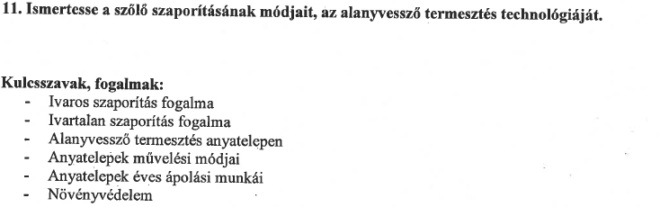

Ivartalan szaporodás:
(monogonia, agamogonia, agamia) csak egy egyedhez (monogen) kötött szaporodási folyamat, amikor leválasztott sejtjéből, sejtcsoportjából v. testrészéből új egyed keletkezik.

Az ivartalan szaporodás jellemzői:—
az egyetlen szülő utódjainak a tulajdonságai megegyeznek a szülőével,—
osztódással, vegetatív sejtekből, szervekből jönnek létre az utódok,—
egyszerűbben megvalósulhat,—
sok utód alakulhat ki,—
a faj egyedszámát növeli,—
történhet: kettéosztódással (prokariótáknál hasadással), bimbózással, spóraképzéssel, teleprészletekkel vagy vegetatív szervekkel.

Ivaros szaporodás:
(gamogonia, amphigonia) esetén két növény ivarsejtjei (gaméták) olvadnak össze. Egyesülésük eredménye egy sejt. a csírasejt (zygota) és ebből fejlődik ki osztódással az új egyed.

Az ivaros szaporodás jellemzői:
két szülő utódjaként és örököseként alakulnak ki az egyedek,
keverednek a szülői tulajdonságok,
fokozza a faj változatosságát, ezzel az alkalmazkodóképességét a változó környezethez,
történhet: teljes összeolvadással (kopulációval), átmeneti egyesüléssel (konjugációval), ivarsejtekkel

Alanyvessző termelés az anyatelepeken:
Az alany termelő telepeket napfényben gazdag, nyílt fekvésű területeken célszerű létrehozni. Mélyebb fekvésű, korai őszi fagyoktól sújtott terűletek alkalmatlanok alanyvesszők sere. A déli lejtőkön érik be a vessző a legkedvezőbben. A telepítés előkészítési mm nem megegyeznek a termőszőlőével, amelyet a későbbiek során tárgyalunk (Terep alaptrágyázás, rigolirozás stb.) A telepítésre gyökeres dugványokat használunk fel A telepítést 3x1 m sortávolsággal végezzük. Az ültetvény kb. 3 év múlva hoz számottevő mennyiségű hajtást, ill. vesszőt. A „termőre fordult" tőkéket minden évben kopaszra metsszük Ferdén elhelyezkedő támasz ill huzal rendszeren, neveljük a hajtásokat. Egy tőkén 4-6 hajtásnál többet ne hagyjunk meg. A hajtásokat a támasz, a huzal irányában neveljük, és nyalábosan ehhez kötözzük. Legalább hetenként egyszer a nyári rügyekből előtörő hónaljhajtásokat kipattintjuk és folyton növekvő hajtásokat un. 8-as kötéssel a huzalhoz (korábban ferdén elhelyezett oszlophoz) kötözzük. A hajtások őszre a 3 m hosszúságot is elérhetik. A nyár folyamán jelölik ki azokat a tőkéket, melyekről a vesszőket szedni fogják. Az alany-vesszőket akár a téli hónapokban is begyűjthetjük (fagymentes napokon). A levágott nyálabokat zárt színekbe szállítjuk, ahol méretre vágjuk, keresztmetszeti méret szerint osztályozzuk, és méret szerinti kötegeljük. Ezután solvochin extrával fertőtlenítjük a felületen lévő gombák elpusztítása érdekében. Alacsony hőmérsékletű 0-5 oC-on ,és magas, 90%-os páratartalmú körülmények között tároljuk. A kiszáradástól kell megóvni a vesszőket

Művelési mód:
Az anyatelepeken általánossá vált a tőkék fejművelése. és a hajtások ferdeköteges nevelési rendszere.

Az anyatelepek éves ápolási munkái:
AA fejművelésre alakított tőkéken évről évre úgynevezett kopaszmetszést végzünk. A tőkéken vallogatáskor 6 10hajtást hagyunk. A hajtásokat ferde huzal mentén vezetjük, azokat 50-60 cm-es hatásnövekedés után kötegesen a ferde huzalokhoz kötjük.. A hónaljhajtásokat eltávolítjuk, majd a felső vízszintes huzalon tovább vezetjük. a szeptember közepén végrehajtandó szükség szerinti csonkázásig.

Növényvédelem:
Az anyatelepeken, csak kis mértékben szükség. Egyes helyeken, egyes időszakokban szükség lehet a levélfiloxéra, a szőlőatka, a szürkepenész elleni beavatkozásra.. Az anyatelepek nyári talajművelése elsősorban a gyomirtásra terjed ki .A levéltrágyázás célja lehet, a a hajtások megfelelő növekedésének, a kedvező fa bél arányú fejlődésnek és a vesszők beérésének elősegítése.

